# Procedimiento de la modificación de la noticia 1.

1) Se ejecuto en la consola de git bash, el comando de “git pull” para descargar la última versión disponible en el repositorio remoto de git hub.

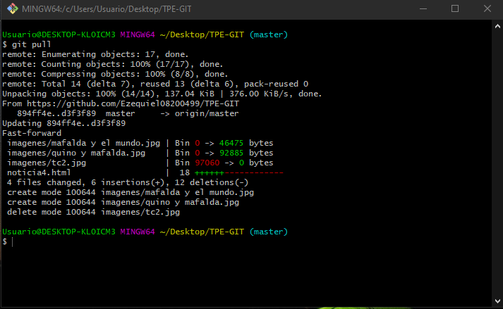

2) Una vez actualizado a la última versión, se pasó a ejecutar un “git log” para observar el estado del repositorio. 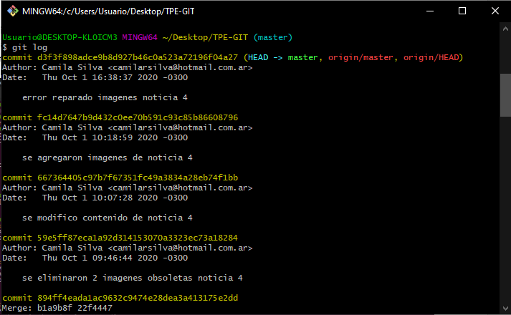

3) Se creo una rama a través de “git branch <NAME>” a la que se le asigno el nombre de “noticia1”. Se mostro el listado de ramas disponibles con “git branch” y el usuario se movió a la rama “noticia1” ejecutando “git checkout noticia1”.

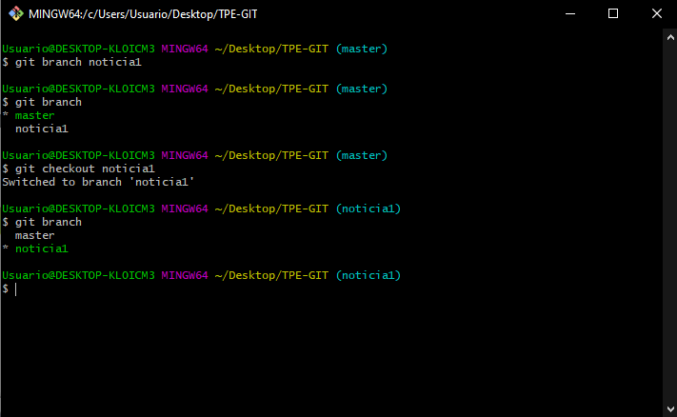

4) Una vez hechos los cambios de la noticia 1, se verifico nuevamente el estado del repositorio con “git status”, luego se añadieron las modificacion a la zona de intercambio temporal con “git add <Name>” y se paso a crear el seguimiento del archivo con “git commit -m <Name>”.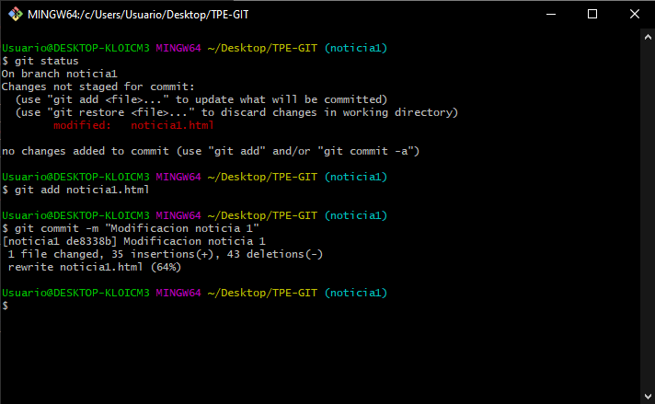

5) A continuación lo que se hizo fuer el HEAD a la rama master con el comando de “git checkout <Name>” y luego hacer un “git merge <Name>” para poder absorber la rama local llamada “noticia1”.

Se volvió a consultar sobre las ramas disponibles con “git branch” y se eliminó la rama “noticia1”, usando git Branch -d <Name>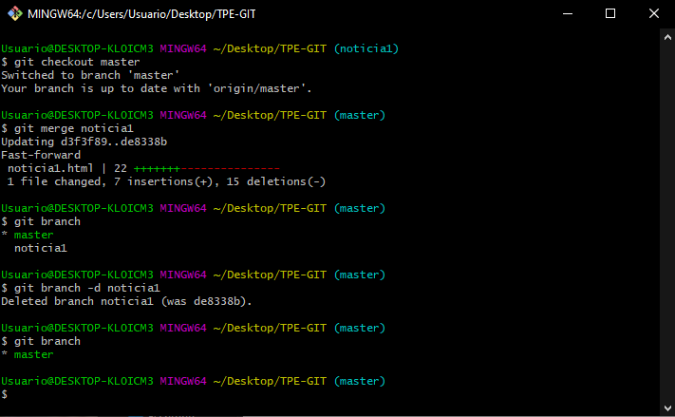

6) Se llevaron los cambios al repositorio remoto, ejecutando el comando de “git push”.

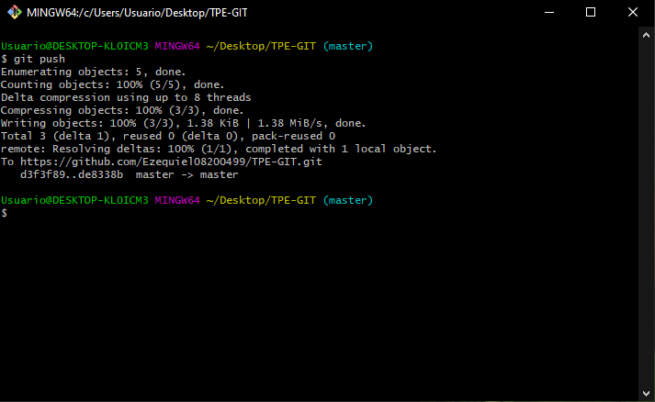

8) Noticia 1 después de su modificación:

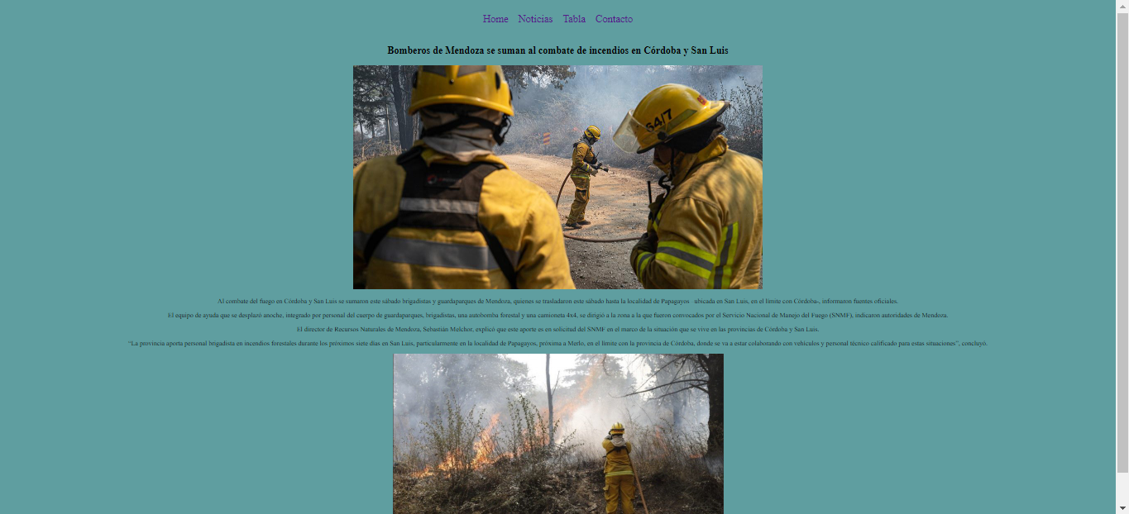

Procedimiento para la creacion de la rama remota en el repositorio de git hub:

1) Se ejectuto el comando de “git branch <name>” para la creacion de la rama. Con git branch se mostro que la rama fue creada.

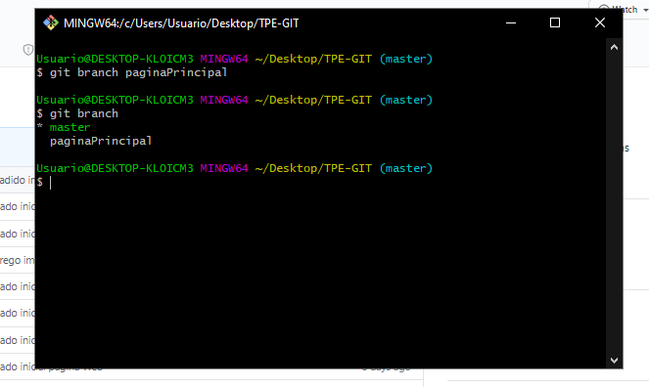

2) Se procedió a mover el HEAD a la rama “página principal” utilizando “git checkout <name>”

Se llevo a cabo un “git status” para ver el estado del repositorio, en este se encontraba un archivo .txt que se creó a propósito.

En este caso se hizo un “add” y un “commit” de un archivo .txt vacío, porque se creía que era necesario para poder pushear la rama al repositorio de git hub, al final no era necesario hacer un seguimiento de un archivo para poder publicar esta rama en el repositorio remoto. De todas formas, esto sirvió para tener un seguimiento de cuando se creó la rama.

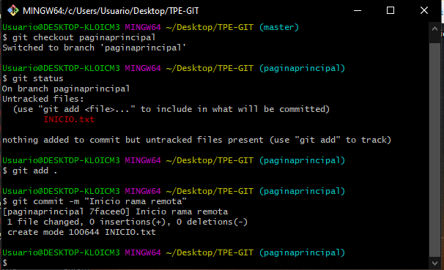

3) Se publico la rama en el repositorio remoto con el comando de “git push –set-upstream origin name”.

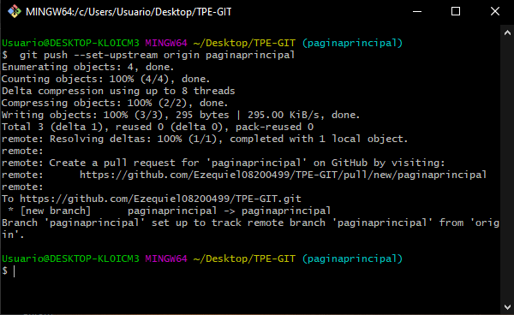

Modificación del índex, noticia 1. Desde la rama remota:

1) Se ejecuto “git pull origin <name>” para descargar el contenido de la rama remota. Y aquí se pueden observan los cambios en esta rama.

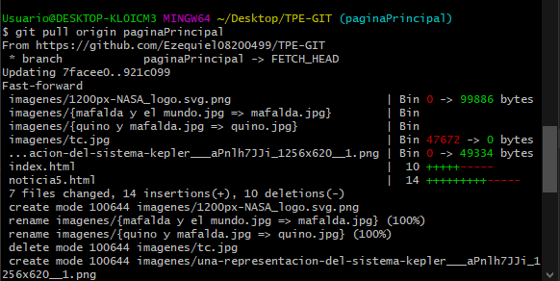

2) Se modifico el archivo “index.html” y se lo añadio a la zona de intercambio temporal. Hubo un error a la hora de escribir el comando de “git commit”, por eso no se ejecuto correctamente.

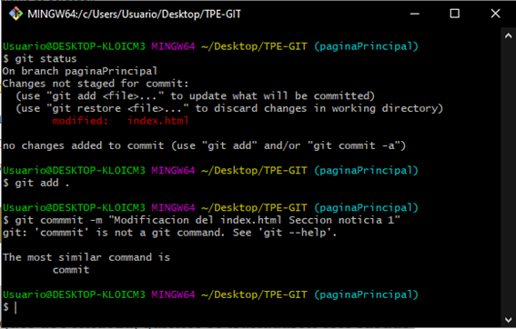

3)Se volvió a ejecutar el “git commit -m”, pero esta vez se lo tipeo de una forma correcta. Se hizo el commit con el mensaje de “Modificación del index.html sección noticia 1”.

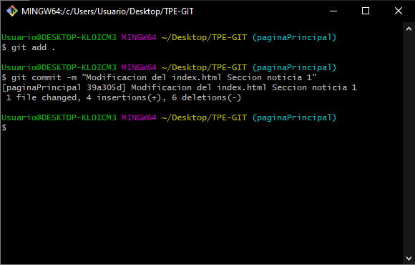

4) Se publicaron los cambios en el repositorio remoto, desde la rama remota con el comando de “git push origin <name>”.

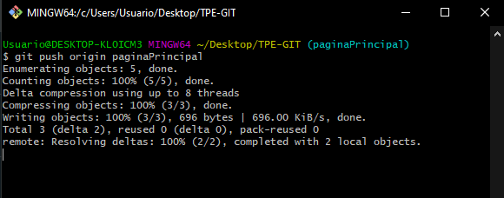

Creacion del archivo .gitignore:

1) Se creo el archivo .gitginore mediante el comando de “touch .gitginore”.

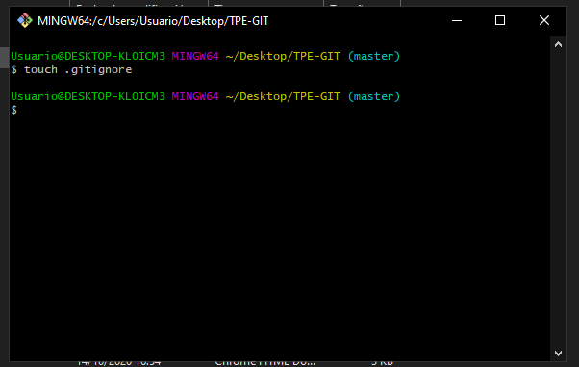

2) Se utilizo “git status” para ver el estado de repositorio, en este se encontraba el archivo .gitignore creado en el paso número 1. Este fue añadido a la zona de intercambio temporal por medio de “git add”, luego se le hizo un seguimiento, utilizando “git commit -m", con el mensaje de “Se creo archivo .gitignore”.

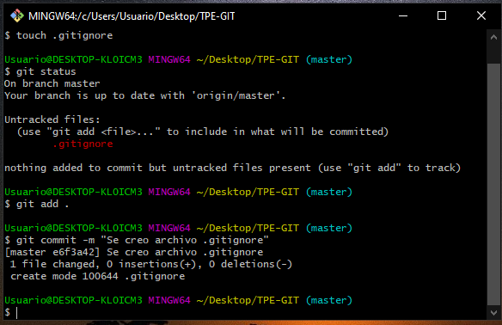

3) Se volvio a ejecutar un “git status” y nos muestra un archivo creado agrede, este va a ser el que se va a ignorar por medio del .gitignore.

Se utilizo otra vez el “git status” y esta vez nos muestra que el archivo .gitignore esta modificado, esto pasa porque le asignamos al archivo .gitignore que ignore el archivo “ignorar/”.

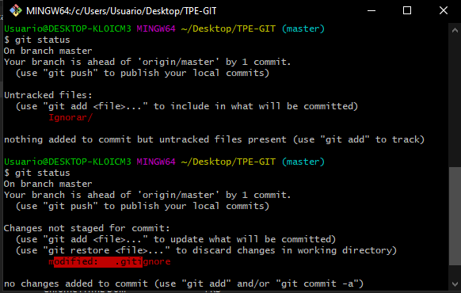

4) En esta ocasión se añadio a la zona de intercambio temporar el archivo modificado, mostrado anteriormente. Luego se le hizo un seguimiento con el mensaje de “Se añadieron archivos sin seguimiento”. Y finalmente se subieron estos cambios a repositorio remoto, por medio de git push.

